**PRZETWARZANIE OBRAZÓW** – POBZ 2021-2022

Laboratorium 3: Operacje sąsiedztwa – wyostrzanie i wygładzanie obrazu

Klucz IO3

**Tło** -> Wartość 10

**Obiekty** -> Wartość 240

**Otoczenie inicjału** -> Wartość 225

**Maska wygładzania**

|  |  |  |
| --- | --- | --- |
| 0 | 1 | 0 |
| 1 | 4 | 1 |
| 0 | 1 | 0 |

**Maska wyostrzania**

|  |  |  |
| --- | --- | --- |
| 1 | -2 | 1 |
| -2 | 5 | -2 |
| 1 | -2 | 1 |

**Metoda dla pikseli skrajnych**

Odbicie v2 (reflect_101) edcb|abcdef|edcb

**Metoda skalowania**

Odcinająca 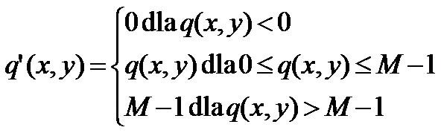

**PRZETWARZANIE OBRAZÓW** – POBZ 2021-2022

Laboratorium 3: Operacje sąsiedztwa – wyostrzanie i wygładzanie obrazu

Klucz TC1

**Tło** -> Wartość 20

**Obiekty** -> Wartość 230

**Otoczenie inicjału** -> Wartość 200

**Maska wygładzania**

|  |  |  |
| --- | --- | --- |
| 1 | 1 | 1 |
| 1 | 8 | 1 |
| 1 | 1 | 1 |

**Maska wyostrzania**

|  |  |  |
| --- | --- | --- |
| 0 | -1 | 0 |
| -1 | 5 | -1 |
| 0 | -1 | 0 |

**Metoda dla pikseli skrajnych**

Odbicie v2 (reflect_101) edcb|abcdef|edcb

**Metoda skalowania**

Równomierna 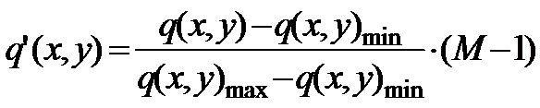

**PRZETWARZANIE OBRAZÓW** – POBZ 2021-2022

Laboratorium 3: Operacje sąsiedztwa – wyostrzanie i wygładzanie obrazu

Klucz TC2

**Tło** -> Wartość 15

**Obiekty** -> Wartość 222

**Otoczenie inicjału** -> Wartość 200

**Maska wygładzania**

|  |  |  |
| --- | --- | --- |
| 1 | 2 | 1 |
| 2 | 4 | 2 |
| 1 | 2 | 1 |

**Maska wyostrzania**

|  |  |  |
| --- | --- | --- |
| -1 | -1 | -1 |
| -1 | 10 | -1 |
| -1 | -1 | -1 |

**Metoda dla pikseli skrajnych**

Odbicie v2 (reflect_101) edcb|abcdef|edcb

**Metoda skalowania**

Równomierna 

**PRZETWARZANIE OBRAZÓW** – POBZ 2021-2022

Laboratorium 3: Operacje sąsiedztwa – wyostrzanie i wygładzanie obrazu

Klucz PD2

**Tło** -> Wartość 5

**Obiekty** -> Wartość 205

**Otoczenie inicjału** -> Wartość 190

**Maska wygładzania**

|  |  |  |
| --- | --- | --- |
| 0 | 1 | 0 |
| 1 | 2 | 1 |
| 0 | 1 | 0 |

**Maska wyostrzania**

|  |  |  |
| --- | --- | --- |
| 1 | -1 | 1 |
| -1 | 2 | -1 |
| 1 | -1 | 1 |

**Metoda dla pikseli skrajnych**

Powielenie (replicate) aaaa|abcde|eeee

**Metoda skalowania**

Odcinająca 